三峡大学继续教育学院成人学位英语考试报名系统
报名操作流程

成教学生登录流程

- 打开成教学习平台，（http://sxdxcj.jxjy.chaoxing.com/login），在机构账号处输入账号，密码进行登录（账号为学号，初始密码为edu@+身份证后六位数）
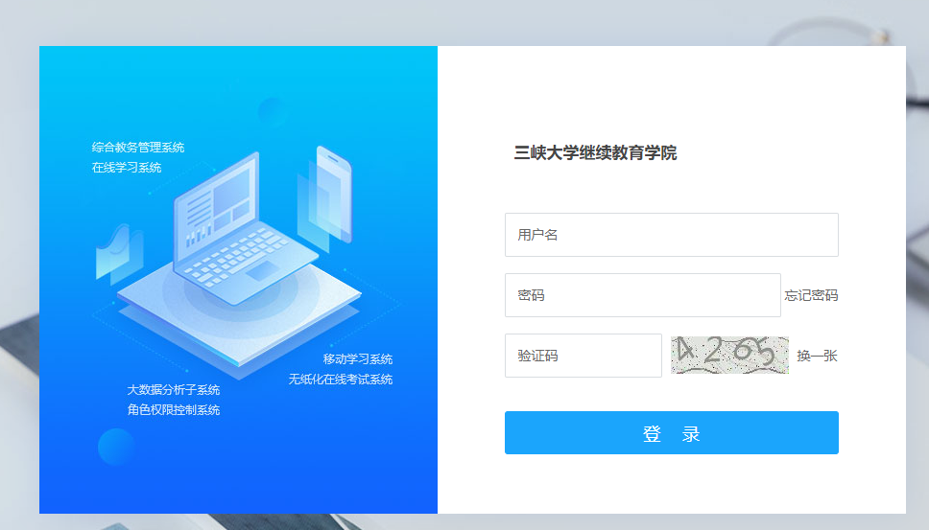
- 登录后进入个人中间，点击学生服务-学位外语考试，进入考试报名信息页面

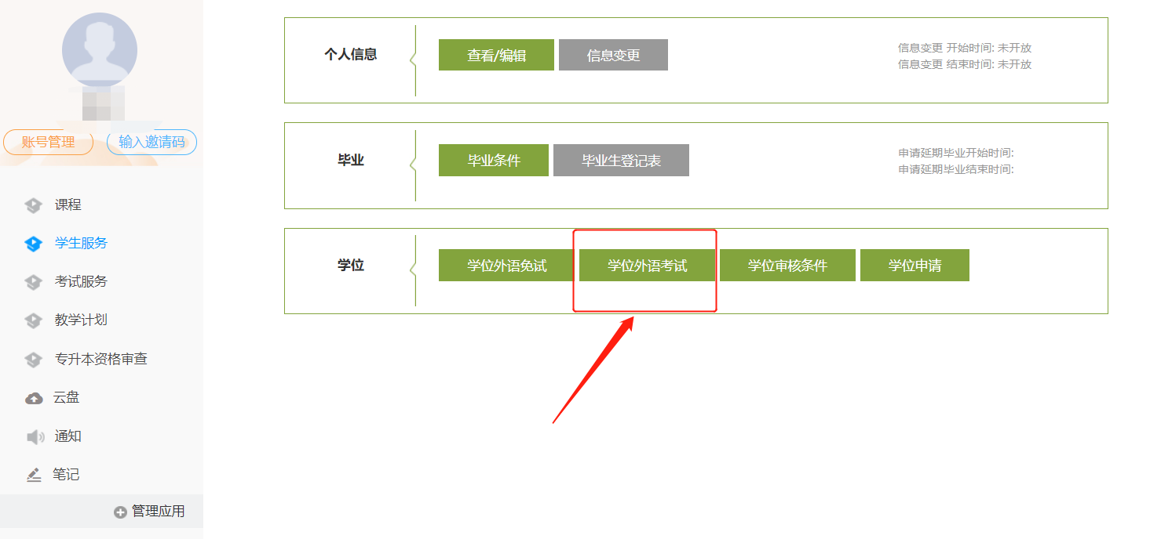
- 点击右侧报名功能，进入报名信息填报页面
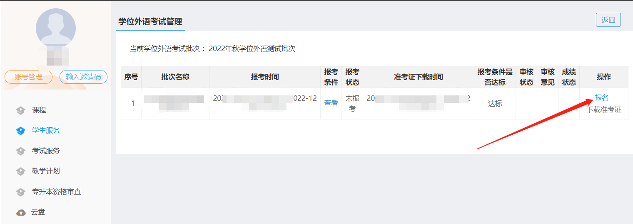
- 按要求填写报名信息后，点击确认报名，即可完成报名，等待学校审核。
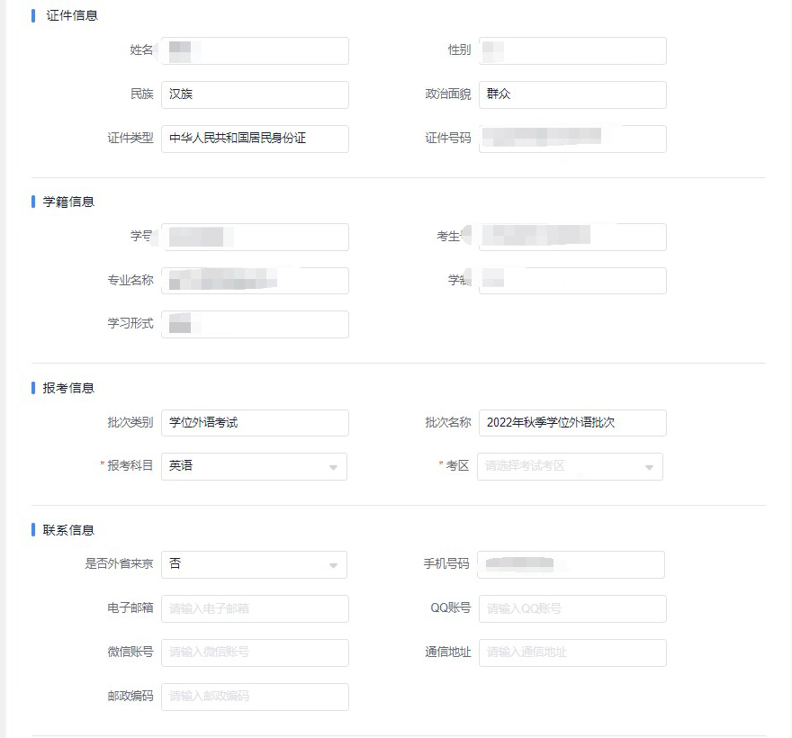
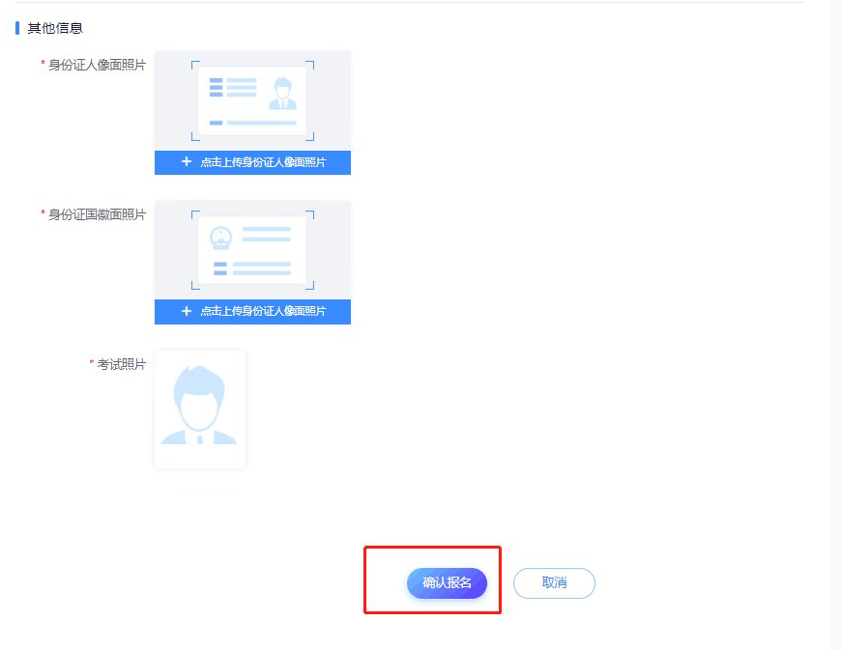

自考生报名操作流程
- 打开 2023年三峡大学继续教育学院成人学位英语考试报名系统（http://sxdxcj.jxjy.chaoxing.com/login）。点击考试报名入口
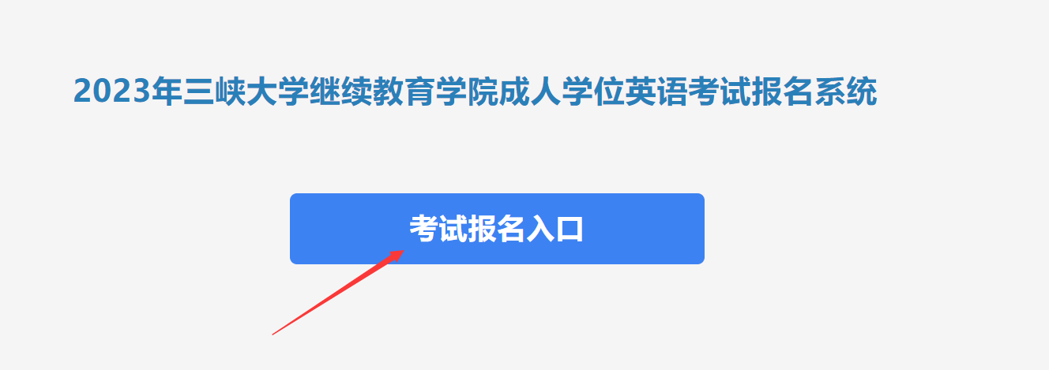
- 认真阅读考试须知，点击我已认真阅读
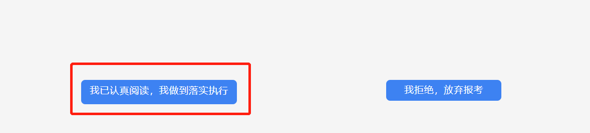
- 点击自考考生考试报名，进入考试报名信息填报页面
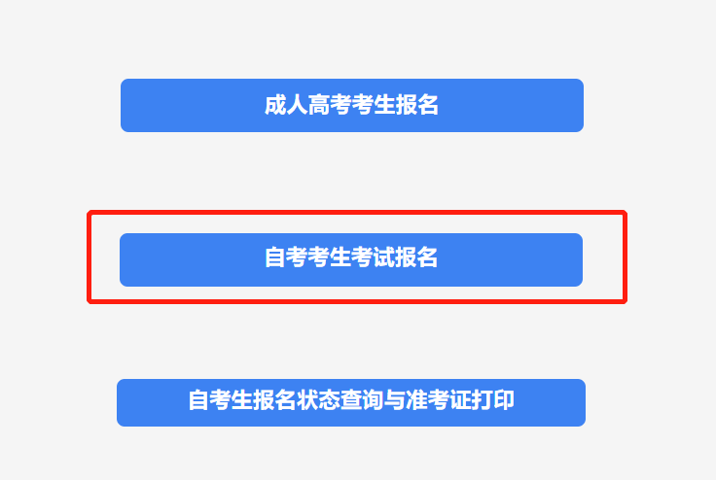
- 按要求填写报名信息后，点击确认报名，即完成报名，等待学校审核

- 注册缴费
- 审核成功后，用微信识别下面这个二维码

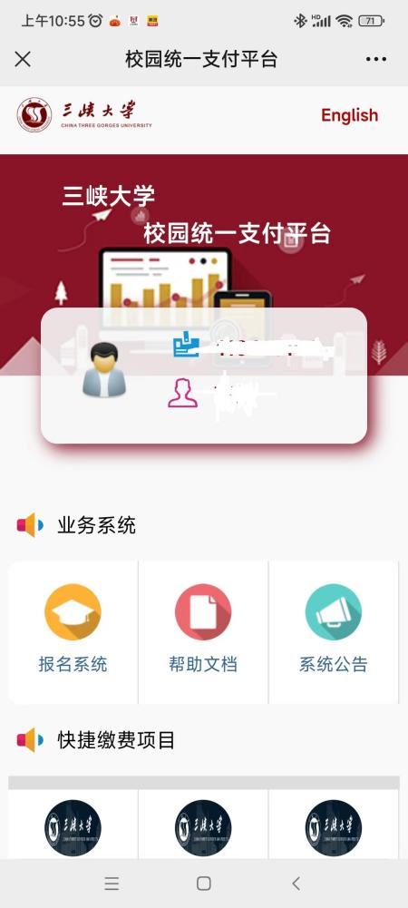
点击报名项目
点击报名系统
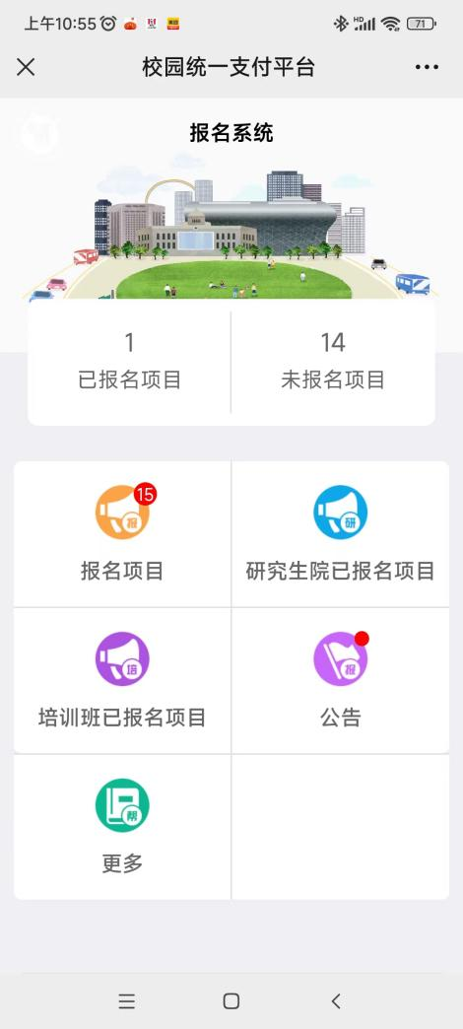
进入成人教育学士学位外语报考，进行注册缴费

